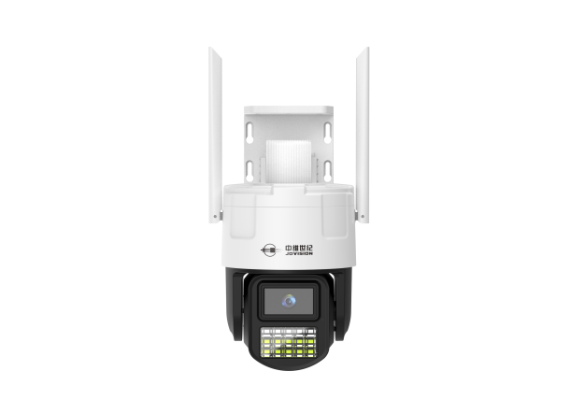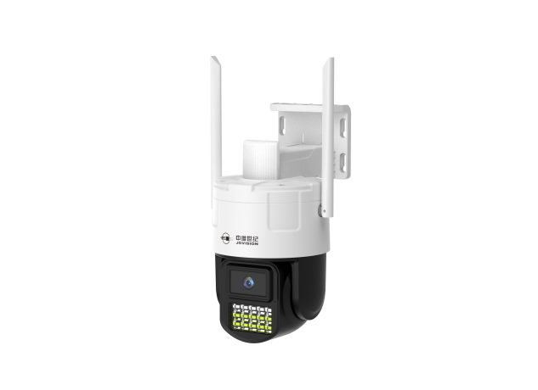

JVS-K300L-WF

300万双光智能高清Wi-Fi球机

1.300万高清画质，支持红外、暖光、双光三种补光模式，呈现色彩真实的夜视画面

1. 支持有线扫码直连、AP、Wi-Fi二维码+声波辅助配网三种配置方式
2. 3.5”英寸大机壳，卡扣式上墙底座；大间距八字孔上墙螺丝孔，安装拆卸更便捷，装维更高效
3. 支持Wi-Fi+有线双选连接，安装环境更加灵活
4. 下挂一体灯杯，内置高功率10颗暖光灯+5颗红外补光灯;远近兼顾，补光均匀，画面更通透
5. 机身主体独立红蓝报警灯
6. 内置2W高功率喇叭，声音更加清晰、真实、响亮

8. 支持单/双向语音对讲、区域入侵、绊线检测、智能移动侦测、人形追踪、隐私遮挡等功能；

9. 支持Onvif协议、GB/T-28181协议、融视云、公有云协议对接。

10. 支持本地SD卡存储（最大512GB)+云存储两种存储方式

|  |  |
| --- | --- |
| **显示** | |
| 图像传感器 | 1/2.9"高性能CMOS传感器 |
| 码流 | 双码流 |
| 主码流帧率分辨率 | 20fps：2304*1296（默认）、1920*1080 |
| 次码流帧率分辨率 | 20fps：704*576（默认），720*576、720*480、640*480  640*360、512*288、352*288 |
| 有效像素 | 实时300万 |
| 视频压缩标准 | H.265(默认）/H.264 |
| 视频码率 | 主码流：128~4096Kbps；默认2380Kbps |
| 次码流：68~1024Kbps；默认682Kbps |
| 宽动态 | 数字宽动态 |
| 同步方式 | 内同步 |
| 信噪比 | 48dB |
| 最低照度 | 0Lux（补光灯开启） |
| **镜头** | |
| 接口类型 | M12 |
| 镜头搭配 | 4mm F2.0光圈镜头 |
| 镜头可视角度 | 4mm：水平：78.5°、垂直：42.8°、对角线：92.6° |
| **补光** | |
| 补光类型 | 5颗红外灯+10颗暖光灯 |
| 补光距离（m） | 红外最远40m，白光最远30m（实验室环境测试数据，具体以产品使用场景测试为准） |
| 补光调节 | 自适应调光 |
| 补光模式 | 默认智能双光；支持设置红外灯、暖光灯、智能双光、常闭模式； |
| **图像** | |
| 图像风格 | 默认标准，支持设置标准、通透、柔和 |
| 日夜切换模式 | 默认自动切换；支持设置自动切换、定时切换、白天模式、夜晚模式 |
| 图像调节 | 支持对比度、亮度、饱和度、锐度调节 |
| 曝光策略 | 默认自动模式，支持设置自动模式、强光抑制、背光补偿 |
| 图像增强 | 数字3D降噪、去雾 |
| **音频** | |
| 语音对讲模式 | 单向半双工语音对讲/双向全双工语音对讲 |
| 音频压缩标准 | G711A（默认）/G711U |
| **网络** | |
| 同时预览路数 | 云视通2.0客户端16个流 |
| 浏览器 | 支持360,Chrome18+,Firefox5.0+,Safari5.02+浏览器、支持中英文语言 |
| 接口协议（API） | 标配ONVIF、GB/T28181、公有云 |
| 网络协议 | 标准HTTPS,TCP/IP,ICMP.RTSP,RTP,UDP,RTCP,SMTP,DHCP,DNS |
| **接口** | |
| 音频 | 1个内置MIC，1个内置扬声器 |
| 复位 | 支持，双复位按键（推荐尾线*1，球头上方拆开保护盖*1） |
| 电源 | DC 3.5mm 圆口 |
| 网络 | 有线：1个RJ45 10M/100M 自适应以太网网口 |
| 无线：双Wi-Fi天线，IEEE 802.11b/g/n 2.4GHz |
| SD卡 | 支持，≤512GB 本地卡存储 |
| **智能** | |
| 智能事件 | 支持移动侦测、区域入侵、绊线检测、虚焦检测、视频遮挡 |
| **一般规范** | |
| 用户管理 | 最多13个用户，分3级权限：管理员、普通用户和访客 |
| 通用功能 | 时间配置，OSD配置，隐私遮蔽，日志管理 |
| 联动方式 | 支持邮件报警、客户端报警、手机app推送 |
| 恢复出厂设置 | 浏览器恢复，APP恢复 |
| 工作温湿度 | -20℃～+60℃；10%～90%RH无凝结 |
| 供电方式 | DC 12V |
| 整机功耗 | 白天：＜9W   夜间：＜12W（实验室环境测试数据，具体以产品使用场景测试为准） |
| 颜色/材质 | 球头前壳：塑胶黑色；球头后壳：黑色塑胶  主体机身：塑胶白色 上墙支架：塑胶白色 |
| 产品尺寸 | 161×263×168.5mm |
| 产品重量 | 约625g |
| 安装方式 | 壁装/吊装 |

